Стилизация – декоративное обобщение, упрощение формы предмета.
В результате стилизации предмет может быть изменён очень сильно, но должен оставаться узнаваемым.
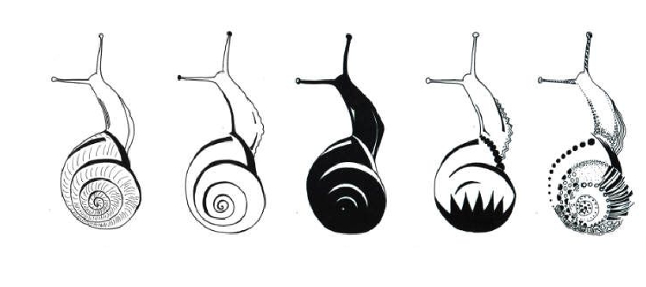
ГДЕ ВСТРЕЧАЕТСЯ СТИЛИЗАЦИЯ?
В мультфильмах
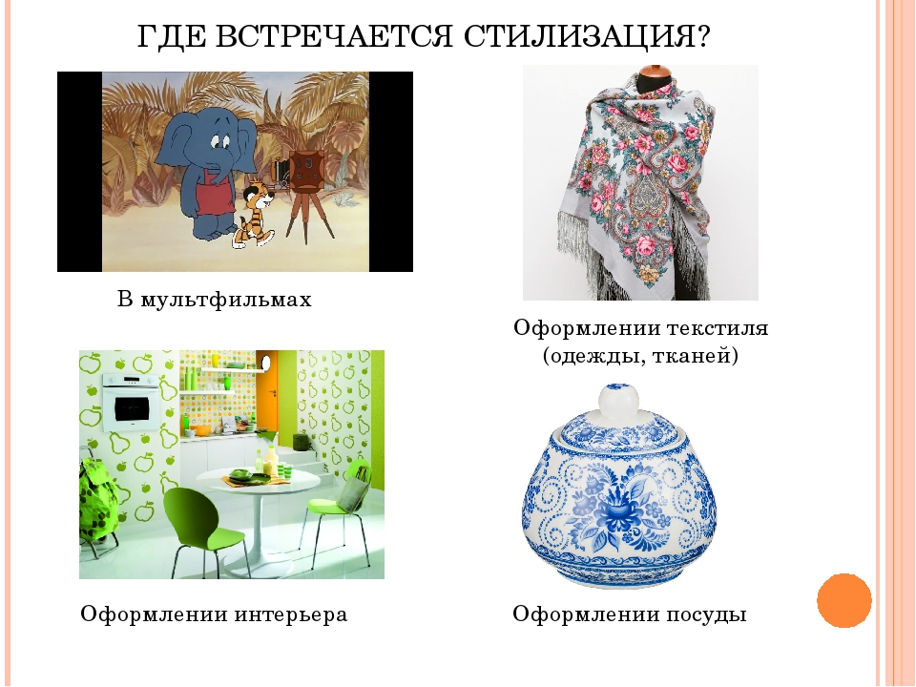
Оформлении текстиля (одежды, тканей)

Оформлении посуды
Оформлении интерьера
В архитектуре
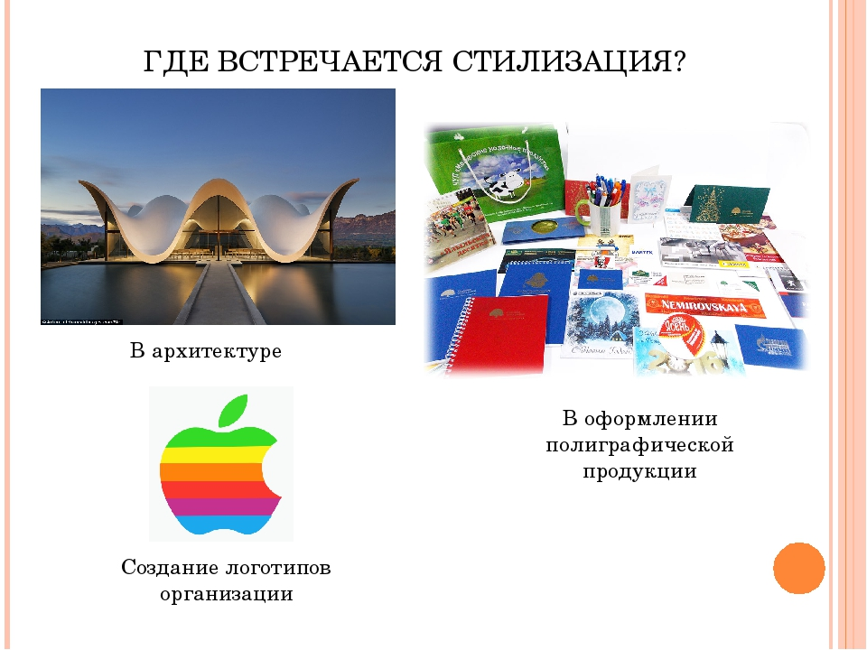
В создание логотипов организации

